Didaktische Kommentierung: Aufgabe Zahlenfolge untersuchen

Aufgabenmerkmale
Leitidee | Muster und Strukturen
Kompetenzbereich MaP sekundär (Leitidee) | Zahlen und Operationen
Bildungsstandard/s - Allgemeine Kompetenzen | Zusammenhänge erkennen, nutzen und auf ähnliche Sachverhalte übertragen
Bildungsstandard/s - Inhaltsbezogene Kompetenzen (Leitideen) | Gesetzmäßigkeiten in geometrischen und arithmetischen Mustern (z. B. in Zahlenfolgen oder strukturierten Aufgabenfolgen) erkennen, beschreiben und fortsetzen
Kompetenzstufe | II
Anforderungsbereich | Zusammenhänge herstellen (II)

Hinweise zur Bearbeitung
Bei dieser Zahlenfolge, die aus 6 vorgegebenen Zahlen besteht, sollen die Kinder die Regel erkennen und die zutreffende Bildungsvorschrift ankreuzen.
Dazu werden die Kinder entweder die Zahlen der Zahlenfolge in Beziehung setzen und selbständig die Regel finden, um diese dann anschließend unter den Antwortmöglichkeiten auszuwählen, oder sie überprüfen die einzelnen Antwortmöglichkeiten auf Korrektheit und wählen so die zutreffende Regel nach dem Ausschlussverfahren aus.

Mögliche Schwierigkeiten
Der Unterschied zwischen den einzelnen Gliedern der Zahlenfolge ist nicht konstant, so dass die Schüler erst die gesamte Zahlenreihe betrachten müssen. Es ist möglich, dass Kinder die Differenzen zwischen benachbarten Gliedern (15, 30, 60, 120 und 240) erkennen, aber nicht die Verdopplung (2) zuordnen.

Weiterarbeit und Förderung
Um eine Bildungsvorschrift (Regel) einer Zahlenfolge zuzuordnen, ist es notwendig, den Unterschied zwischen den einzelnen Gliedern der Zahlenfolge zu ermitteln. Dass diese nicht nur auf Addition und Subtraktion zurückzuführen sind, muss in der Unterrichtsarbeit berücksichtigt werden.
Anregungen zur Arbeit mit Zahlenfolgen sind unter der Überschrift „Weiterarbeit und Förderung“ der Aufgabe: „Finde die Regel“ und Aufgabe: „Musterfolge“ zu finden.

Um den Kindern die Bildungsvorschriften der Multiplikation und Division nahezubringen, können folgende Aufgaben genutzt werden:
- Zahlenfolgen nach vorgegebenen Regeln fortsetzen.
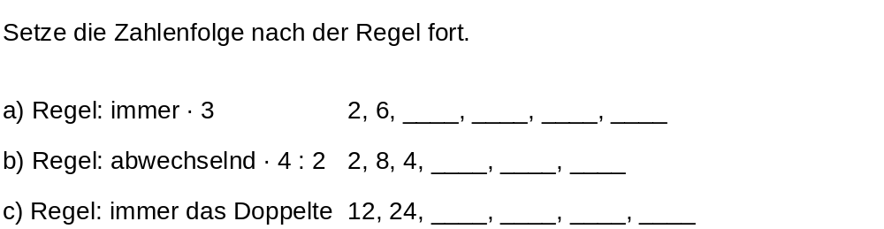

- Zahlenfolgen zu vorgegebenen Regeln selbst entwickeln
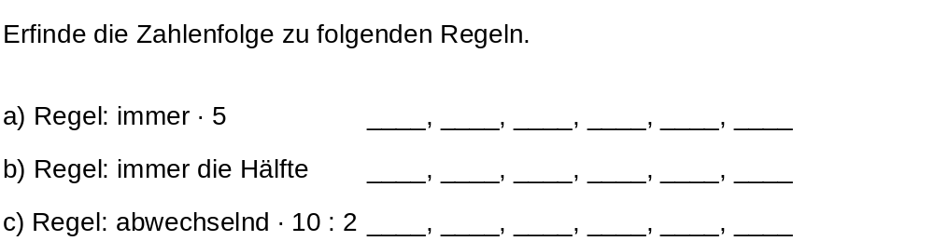

- Regeln selbst zu Zahlenfolgen formulieren und aufschreiben
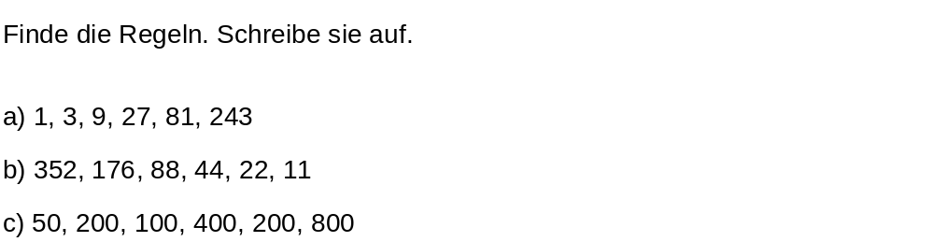

- Eigene Regeln beim Bilden von Zahlenfolgen anwenden und aufschreiben. Schreibe eine eigene Zahlenfolge und deren Regel auf.

